新 书 推 荐
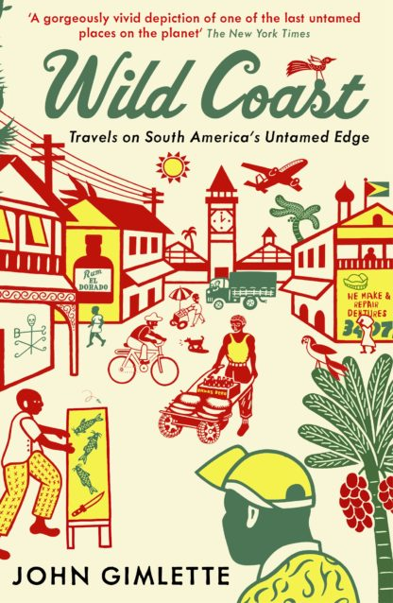
中文书名：《荒野海岸：在南美洲未开垦的边缘旅行》
英文书名：Wild Coast: Travels on South America's Untamed Edge
作 者：John Gimlette
出 版 社：Profile
代理公司：ANA/Lauren Li
页 数：368页
出版时间：2012年2月
代理地区：中国大陆、台湾
审读资料：电子稿
类 型：非小说

内容简介：

约翰·金莱特来到圭亚那，来到南美洲的荒野海岸，发现了他祖先的殖民历史——一段残酷的、令人不悦的事实。

2012年多尔曼年度旅游书

在奥里诺科河和亚马逊河之间有一片神话般的森林地带，几乎没有人去探索。圭亚那的大部分地区很少见到阳光，而新的物种经常从黑暗的树木中翻出来。征服者对这里避之唯恐不及，把它留给了其他人来开辟殖民地。圭亚那、苏里南和法属圭亚那是他们争夺的地盘，随后400年的斗争也挥之不去。

现在，获奖作家约翰·金莱特沿着这个海岸线出发，收集其令人震惊的故事。他的旅程将他带入丛林深处，从逃跑奴隶的藏身之处到刑罚殖民地、离奇的堡垒、偏远的美洲印第安人村庄、“小巴黎”和太空港口。他遇到了叛军、亡命之徒和巫师；追寻乔治亚州暴乱的足迹，并思考改变奴隶制面貌的爱情故事。1978年，他去了琼斯镇，那里曾居住着1900多名美国人，他们都是琼斯牧师的邪教成员，后集体自杀。随着森林的逼近，最后的痕迹现在几乎消失了。

这里是地球上被遗忘的伟大角落之一：荒野海岸，美丽、怪异、偶尔也很残酷。

作者简介：
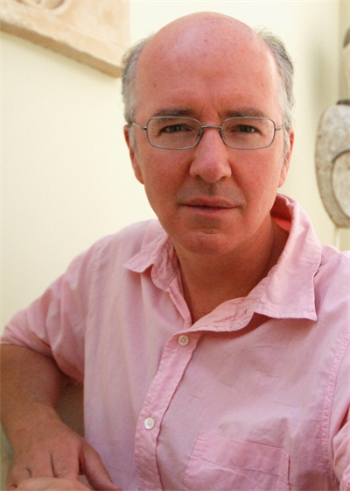
约翰·金莱特（John Gimlette）曾获得希瓦·奈保尔纪念奖（Shiva Naipaul Memorial Prize）和流浪者旅行写作奖（Wanderlust Travel Writing Award），他定期为《泰晤士报》（The Times）（伦敦）、《卫报》（The Guardian）、《电讯报》（The Telegraph）、《独立报》（The Independent）和《康德纳斯旅行者》（Condé Nast Traveller）撰稿。不旅行时，他在伦敦从事法律工作。

媒体评价：
“对于令人钦佩的（或令人震惊的）无畏的金莱特来说，圭亚那仍然是一个具有无以伦比的诱惑力的地区……他写了一本充满活力的历史、政治和个人游记，保证能唤起喜欢冒险读者的漫游欲望……它对地球上最后一个未被驯服的地方之一进行了华丽而生动的描述。”
---- 《纽约时报》书评（New York Times Book Review）

“一个引人入胜的奥德赛……金莱特展示了这个地区无穷无尽的魅力，尽管常常是以一种黑暗的方式，并以一种奎宁式的干练机智总结了历史……他的书采用了一种巧妙的技巧，使人们再次感受到地球的巨大和神秘。他做到这一点的部分原因是，他的叙述听起来好像是由爱德华时代的探险家写的——你几乎可以想象到他的皮特头盔——但也是通过精心制作一个精彩的旅行者故事，在这个故事中，昨天比今天稍纵即逝的事件更具有压抑感和分量。”
---- 《华尔街日报》（Wall Street Journal）

“《荒野海岸》是最好的旅游写作：思想强硬、幽默，但最重要的是有见地。”
---- 《泰晤士报文学副刊》（英国）（Times Literary Supplement (UK)）

“对世界上最不为人知的地方之一的旅行进行了精彩好玩的描述……金莱特是一个好奇心极强的说书人，他陶醉于人和传统的奇怪组合……在对暴雨河流和金色草原的生动描述中，作者回顾了与一些地球上最大的蚂蚁、水獭和鱼类的相遇，以及与各种令人惊奇的人物的相遇……丰富多彩，极具可读性。”
---- 《科克斯评论》（Kirkus Reviews）（星级评论）

谢谢您的阅读！
请将回馈信息发至：李文浩 （Lauren Li）
安德鲁﹒纳伯格联合国际有限公司北京代表处
北京市海淀区中关村大街甲59号中国人民大学文化大厦1705室, 邮编：100872
电话：010-82449901
传真：010-82504200
Email: JHuang@nurnberg.com.cn
网址：www.nurnberg.com.cn
微博：http://weibo.com/nurnberg
豆瓣小站：http://site.douban.com/110577/
微信订阅号：安德鲁书讯


